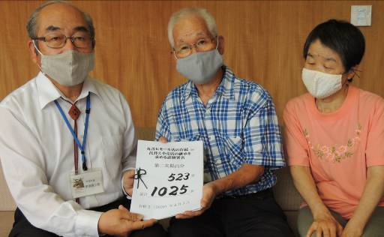
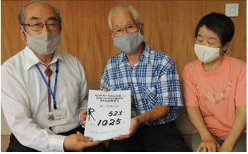
水道基本料金
免除３カ月延長
～～字自治会に現金案
委員会で否決～～
臨時議会に上程された補正予算案にコロナ対策第４弾（左枠）が盛り込まれました。７日予算決算常任委員会で補正予算案が審議。❸の地方創生臨時交付金に対して西澤議員は、コロナ対策を字に責任を持たせ町の責任放棄につながるなど指摘。他の議員からも批判が集中。建部議員は人口一人当たりにすると６倍もの差ができる不公平・差別行政ともなる、などと指摘。採決の結果賛成１、反対９（委員長・議長は裁決不参加）。最終日には議員提案で、❸のみを除いた修正案が提出される見通し。
5日、丸山光雄さんから野瀬町長に請願署名を提出
「今後も知恵を出し合い話し合っていきましょう」
ご意見・ご要望をどうぞ。 ☆くらし・税金・教育などの相談は 西澤伸明38‐4949 丸山光雄38‐3123
◎日本共産党の見解を紹介します。メール shigakoura.jcp@ares.eonet.ne.jp ホームページもごらんください【「西澤伸明」で検索】
甲良民報
2020年8月9日 799号
発行責任：日本共産党甲良町議員
連絡：甲良町在士373（西澤）
Tel：38-4949 Fax：38-2242
甲良民報
2019年2月24日 751号
発行責任：日本共産党甲良町議員
連絡：甲良町在士373（西澤）
Tel：38-4949 Fax：38-2242
１ 町民の実態・声を町政に反映するため、町民に緊急アンケート実施を。
２ 上水道基本料金免除を数か月間延長すること。
３ 障がい者、非正規雇用の労働者、ひとり親家庭など、社会的・経済的弱者に対する支援策を新設・上乗せし拡充を。
４ 農業者への支援を上乗せ拡充すること。
５ 税・保険料の軽減策を講じること（固定資産税を一括して納付した方には算出基準で返金すること）。小零細業者の経営を支援するため家賃、借入利息、リース代など固定経費を補助すること。
６ 子どもたちの学ぶ権利および健やかな「心・体」の成長を保障するため「文科省事務連絡」（令和２年２月25日）に基づき設置者の自主的判断を貫くこと。
７ 感染拡大防止の効果を高めるため「３密」を回避する少人数学級教育を徹底するための教員配置・予算を確保すること。
８ 現在の感染急拡大を抑止するには、自粛要請だけではなく、ＰＣＲ等検査を文字通り大規模に実施し、陽性者を保護・隔離・治療する取り組みを強化する以外になく、国・県に対して次の事項を強く要請すること。
⑴ 感染が疑われる地域、団体、施設、職場等の全ての人に速やかなＰＣＲ等検査を実施するなど積極的・抜本的な検査戦略を確立すること。
⑵ 医療、介護、福祉、保育、教育など全ての従事者及び入院患者・入所者にＰＣＲ等検査を速やかに実施できる制度・環境を整備すること。
⑶ 感染が疑われるなど一定の基準でＰＣＲ等検査を希望する住民には公費で検査を実施できる環境を整備すること。

コロナ感染者が町内で確認され、感染抑制の切実感が強まっています。３日開会された甲良町議会臨時会で西澤議員が建部議員と連名で提出した「ＰＣＲ等検査の抜本的拡充と住民支援策の拡充を求める決議」が賛成７（省略）、反対４（小森、岡田、野瀬、宮嵜の各議員）で可決しました。抜粋で掲載します。

国の新型コロナ感染症に伴う支援制度です。“税負担が大変”と思っておられる方、 役場税務課、または議員に
ご相談ください！
対象
①主な生計維持者が新型コロナによって死亡または重篤な傷病を負った場合
②事業収入等が前年収入から3割以上の減少が見込まれる場合
主な生計維持者の前年所得額 | 減免割合
３００万円以下 | １００％
４００万円以下 | ８０％
５５０万円以下 | ６０％
７５０万円以下 | ４０％
１０００万円以下 | ２０％

臨時議会
最終日
◆8月１２日（水）
9時全協の後開会
◆役場2Ｆ議場
◆コロナ住民支援策第4弾などの補正予算案が採決されます。
傍聴にどうぞ
❶中小企業等経営支援給付金＝売り上げ５％～２０％減少の企業に一律１０万円支給。予算1000万円（町持続化給付金は20％～50％減少の企業に１５万円支給）
❷小中学校学習支援＝校外学習において「3密」を避けるためバス借り上げ台数を増やす。予算132万円
❸地方創生臨時交付金＝各字自治会に一律200万円＋2000円×人口を配分。
予算3,973万円
❹水道料金減免事業＝基本料金を9月～11月まで免除追加。予算1,375万円

